Referat – Löpning

Dag 1: Långfredag 18 april
Det såg ut som om det skulle bli en fantastisk påskhelg med lite vind och mycket sol. Det bådade gott för oss som ville springa lite extra. Vi var 6 löpare som slöt upp kl 10.00. Fredagens pass bestod av uppvärmning på Nobelspåret med löpskolning efteråt. Löp banan visade sig vara ledig och folktom och detta blev ju extra roligt för oss som är vana att springa runt på Nobelspåret eller i backarna på Rävåskullen. Dagens pass var tröskelträning 3x10 minuter med 3 min vila emellan. Det kändes riktigt bra att få springa på plant underlag och bara trycka på och samtidigt se dom andra hela tiden runt omkring sig. 10 minuter är lång tid, det tror jag alla upplevde. Den andra 10:an körde vi mera intervall betonat för att få variation, vi körde 30sek hårt/30 jogg. Vilade 3 minuter till sedan tog vi den sista 10:an. Vi var mycket nöjda efteråt! Kändes som en bra start inför Påsk firandet!

Deltagare långfredagen: Moa och Marcus Bock, Rolf Larsson, Annika Svanberg, Maria och Anders Lobell

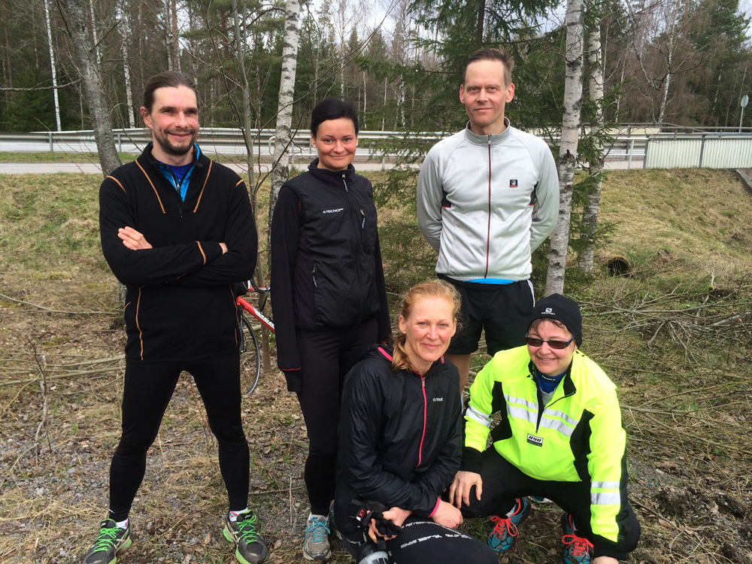
Dag 2: Påskdagen 20 april
Samma sol och fina väder, sommaren är tydligen redan här. Efter lunch var vi 7 st löpare som sammanbitet insåg att detta blir något utöver den vanliga backträningen. Vi började jogga lätt uppför Lunedsleden. När stigningen börjar så är det 100 höjdmeter utdraget på ca 780m. Vi tog denna backe lite försiktigt som en uppvärmning. Sedan var det ju dags för själva slalombacken. Vi sprang denne en gång för att känna på lutningen men den är mycket brant vissa partier och ganska lerig så en gång fick räcka. Men vi hade mycket krafter kvar och eftersom tanken var minst 500 höjdmeter idag så var det bara att börja beta av dom genom Lunedsledens backe, samma som vi sprang på uppvärmningen. Efter 3 ggr upp och ned blev totalen 550 höjdmeter och 1h 45min, då var alla nöjda och längtade efter kaffe med dopp.

Deltagare påskafton: Jag och Marcus Bock, Maria och Anders Lobell, Annika och Björn Svanberg och Tomas Lantto.

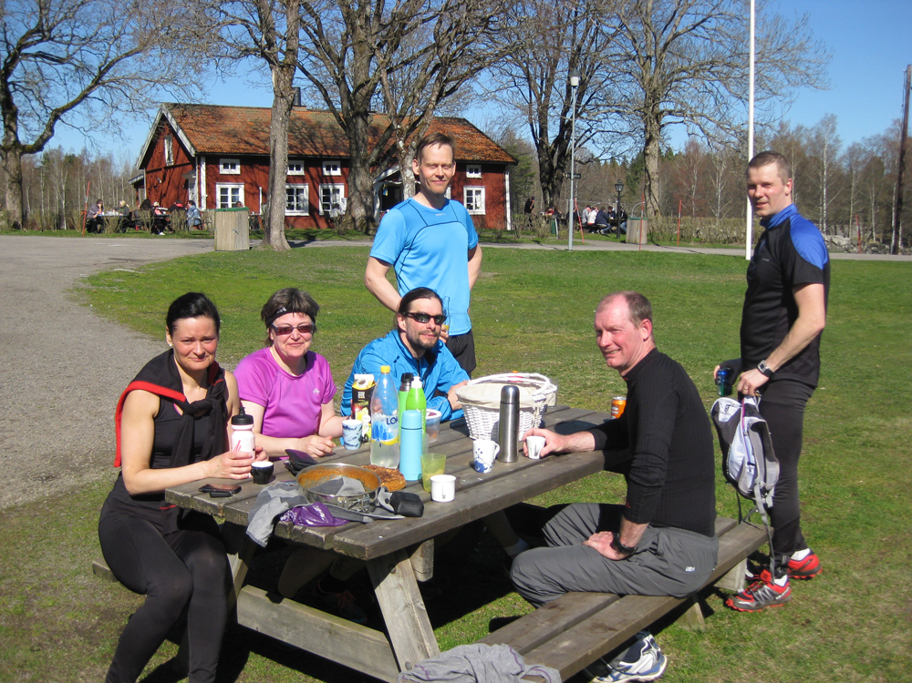
Dag3: Annandag Påsk 21 april
Äntligen, skönt långpass tidigt denna morgon i Råbäck spåret i Degerfors. Vi var även idag 7 löpare som tog försiktiga och lugna steg ut i milspåret som var ganska blött vissa ställen med varierat underlag. Benen kändes förvånansvärt pigga efter alla backar igår. Efter nästan 2 h i spåren så konstaterade vi att vi var nöjda och alla tackade för sig efter lite fotografering och stretchning.
Jag får tacka alla som kom och förgyllde detta läger, det var verkligen ett bra gäng alla dagar. Sedan bonus till dom som även kom till tisdagspasset idag. Det var tufft, för nu satt verkligen Lunedsbackarna i benen.

Deltagare annandag påsk: Jag och Marcus Bock, Maria och Anders Lobell, Annika och Björn Svanberg och Tomas Lantto.

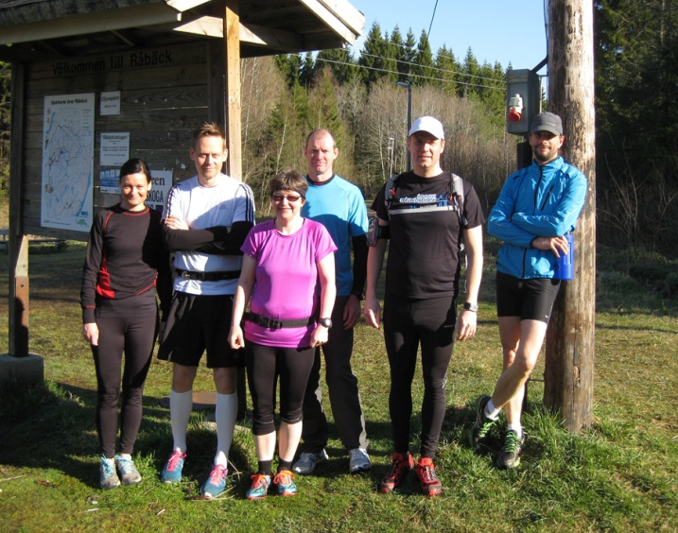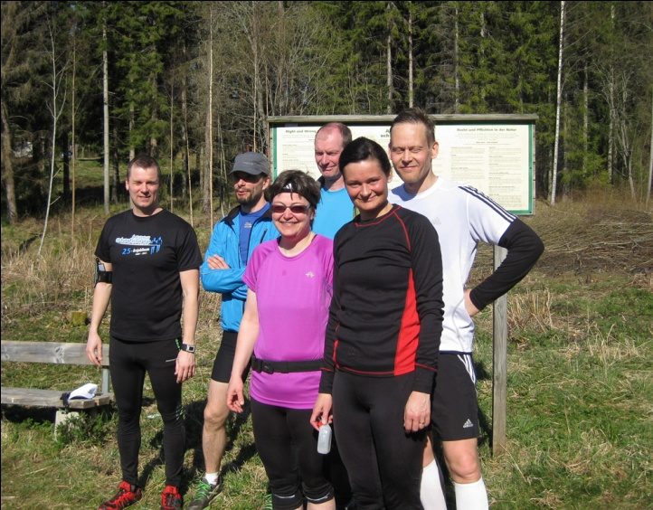

KLCK Karlskoga den 21 april 2014.
Vid pennan Moa Bock

